INDICAÇÃO Nº

Indico à Mesa, dispensadas as formalidades regimentais, seja a presente indicação encaminhada ao PREFEITO MUNICIPAL, para que junto ao setor competente, para que seja realizada a manutenção da Alameda River Side, com acesso na Rod. Bunjiro Nakao, próxima a Estância Cuca Fresca.

JUSTIFICATIVA

Justifica-se a presente solicitação tem em vista que este Vereador tem sido procurado por munícipes que relatam dificuldade em transitar pela via de terra, devido a lama e o mato que toma conta das laterais.

SALA DAS SESSÕES, VEREADOR RAIMUNDO DE ALMEIDA LIMA, AOS 26 DIAS DO MÊS DE MAIO DE 2026.

LUCAS VIEIRA RUIVO BORBA
Vereador – PDT

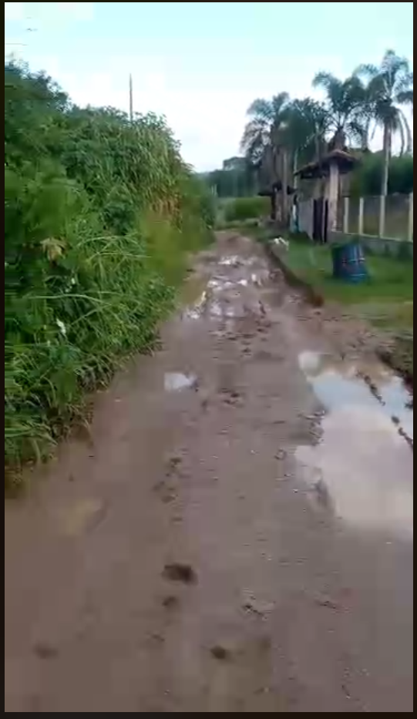
Ponto Crítico da Alameda River Side tomada pela lama e mato.

